Министерство науки и высшего образования РФ

Пензенский государственный университет

Кафедра «Вычислительная техника»

**ОТЧЕТ**

по лабораторной работе №1

по дисциплине «Разработка кроссплатформенных приложений»

# на тему «Графические интерфейсы.»

Вариант №4

Выполнили: ст. гр. 22ВВВ1

Ганин И.Р.

Курушин Я.С

Приняли:

Юрова О.В.

Пенза, 2025

**Цель работы:** Научиться разрабатывать приложения, обладающие графическим интерфейсом пользователя, с использованием библиотеки Swing.

**Задание:** Разработать приложение для вычисления определенного интеграла tan(x), обладающее графическим интерфейсом с использованием языка Java и библиотеки Swing.

**Ход работы**

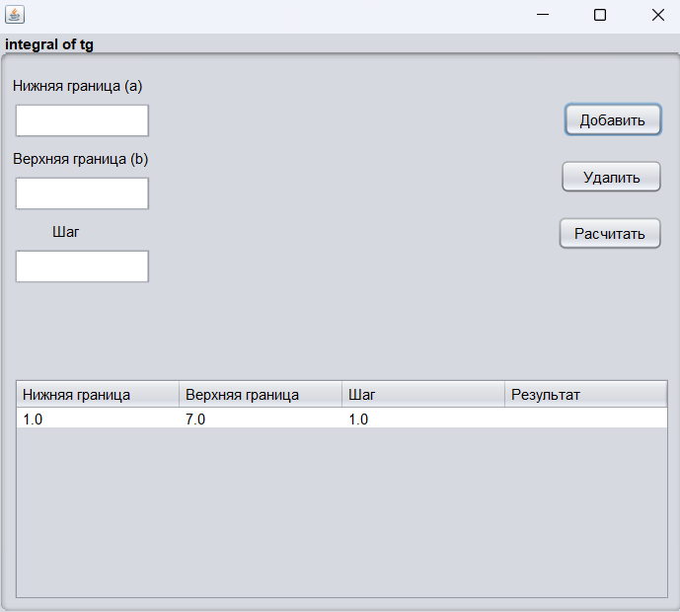

Рисунок 1 – Ввели данные

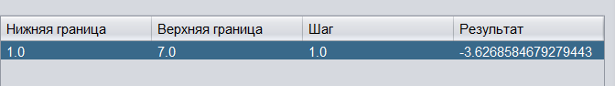

Рисунок 2 – рассчитали интеграл

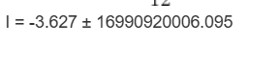

Рисунок 3 – Сделали ручной расчет

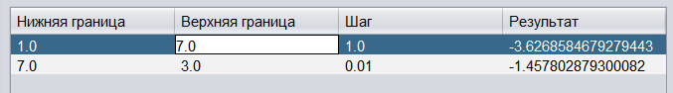

Рисунок 4 – добавили еще одну строку со значениями и рассчитали



Рисунок 5 – Сделали ручной расчет

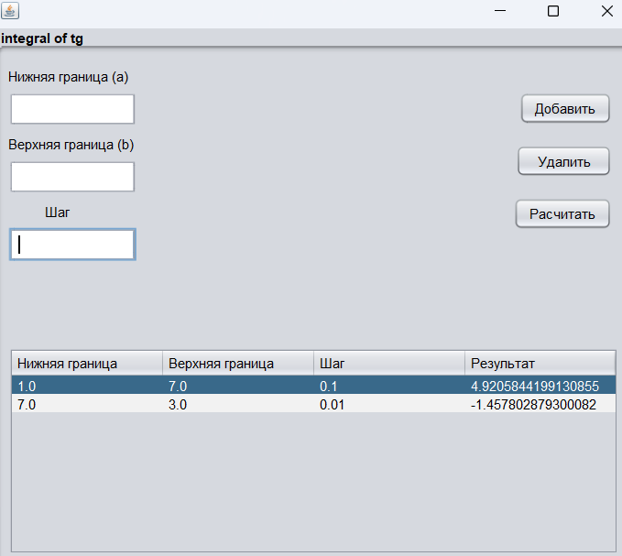

Рисунок 6 – Изменили значение и рассчитали интеграл



Рисунок 7 – Сделали ручной расчет

Результат работы программы зависит от нашего шага. Чем ближе шаг к 1, тем точнее будут вычисления.

**Вывод**

В ходе выполнения лабораторной работы научились разрабатывать приложения, обладающие графическим интерфейсом пользователя, с использованием библиотеки Swing.